**財團法人翰林文教基金會清寒助學金申請表**

附件1

請勾選組別：□A高中 □B高職 🗹C國中 □D國小

文件編號： (由本會填寫)

| 學生姓名 | |  | | | | 性別 | | □男 □女 | | | | 出生年月日 | 民國 年 月 日 | | | | | | | | | | | | |
| --- | --- | --- | --- | --- | --- | --- | --- | --- | --- | --- | --- | --- | --- | --- | --- | --- | --- | --- | --- | --- | --- | --- | --- | --- | --- |
| 戶籍地址 | | □□□□□ | | | | | | | | | | 身分證字號 |  | |  |  |  | |  |  |  | |  |  |  |
| 連絡地址 | | □□□□□ | | | | | | | | | | 連絡電話 | （ ） | | | | | | | | | | | | |
| E-mail： | |  | | | | | | | | | | 手機號碼 |  | | | | | | | | | | | | |
| 就讀學校 | |  | | 年級  班級 | | |  | | | 學號 |  | | 導師姓名 | | | | |  | | | | | | | |
| 是否有參加  校內外課輔 | | □有參加 □無參加 | | | | | | | | 需要課輔科目 | | |  | | | | | | | | | | | | |
| 家庭狀況組成(空白者不予評估) | 稱謂 | | 姓名 | | 年齡 | | | | 任職機關  (就讀學校) | | | | | 職務  (年級) | | | | | | | | 存歿 | | | |
| 父 | |  | |  | | | |  | | | | |  | | | | | | | |  | | | |
| 母 | |  | |  | | | |  | | | | |  | | | | | | | |  | | | |
|  | |  | |  | | | |  | | | | |  | | | | | | | |  | | | |
|  | |  | |  | | | |  | | | | |  | | | | | | | |  | | | |
|  | |  | |  | | | |  | | | | |  | | | | | | | |  | | | |
| **◎以下為必要檢附之文件**  1、申請表（附件1） 2、家庭狀況說明表、學生證正/反面影本或在學證明正本（附件2） 3、蒐集、處理及利用個人資料告知暨同意書（附件3） 4、學生名冊/匯款資料表（附件4） 5、其他必要證明文件 (1) 戶口名簿正/反面影印本(需含詳細記事) (2) (中)低收入戶、里(村)長清寒證明或其他證明文件。 (3) 成績證明文件**(以下A.B證明2擇1)** A.前一學期蓋學校章戳之成績單正本（各項成績在60分(丙等)以上者）  B.在體育、美術、音樂等領域有縣級以上或相當具體優異表現之相關證明，  如獎狀、獎 杯、獎牌、參賽照片、作品等影本。  **【請依順序排列後以迴紋針固定於右上角，未備齊者將視以無效件處理，不再通知補件及退件】** | | | | | | | | | | | | | | | | | | | | | | | | | |

◎ 申請表及檢附之文件恕不退還，本基金會將尊重個人機密，予以嚴格保密。

◎ 聯絡電話：(06)2637923 洽助學金小組。

◎ 申請截止日：每年3月31日止 (以郵戳為憑)

**申請學生簽名：**  113**年**  **月**  **日**

附件2

**家庭狀況說明表**

|  |
| --- |
| **※請簡述家庭狀況及助學金規劃使用方式：**(若有相關報導資料，請檢附於後) |

**證件黏貼表**

|  |  |  |  |
| --- | --- | --- | --- |
| 姓名 |  | 就讀學校 |  |
| 學生證影本(正面)  以在學證明者，請直接附於本頁後 | | 學生證影本(背面)  以在學證明者，請直接附於本頁後 | |
| (黏貼處) | | (黏貼處) | |

附件3

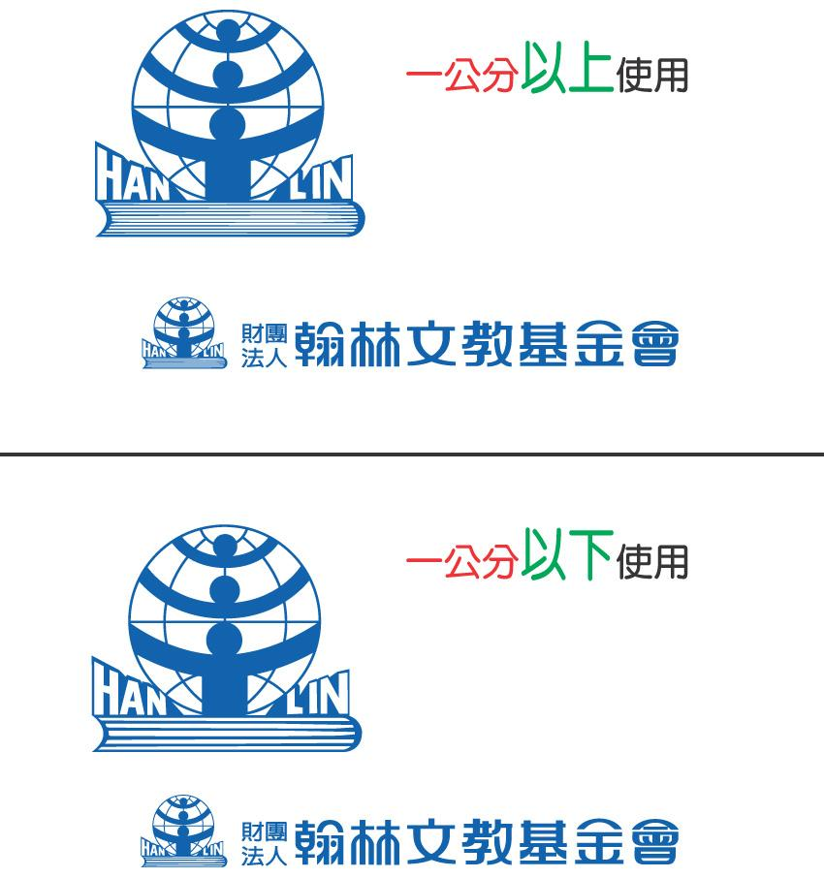

**蒐集、處理及利用個人資料告知暨同意書**

一、財團法人翰林文教基金會（以下簡稱本會）秉持教育優先、關懷弱勢、回饋社會的設立宗旨，為了鼓勵清寒學子專心向學、奮發進取，幫助他們順利完成學業，特設立財團法人翰林文教基金會清寒助學金（以下簡稱本助學金）。

二、凡申請本助學金者，需提供個人姓名、地址、電話、銀行帳號或銀行匯款資料等，或得以直接或間接識別個人家庭環境、成員的相關資訊，本資訊將僅限於本基金會營運期間，在臺灣地區做為助學金申請審查及發放之用途使用。

三、本會保有您的個人資料時，除基於符合《個人資料保護法》與其他相關法律規定外，您可透過書面聲明行使下列權利：

（一） 查詢或請求閱覽個人資料。

（二） 請求製給個人資料複製本。

（三） 請求補充或更正個人資料。

（四） 請求停止蒐集、處理或利用個人資料。

（五） 請求刪除個人資料。

四、台端得自由選擇是否提供相關個人資料。惟若拒絕提供相關個人資料，本基金會將無法進行必要之審核及處理作業，致影響台端的相關權益。

五、經　台端閱讀上開事項，已清楚瞭解本基金會蒐集、處理或利用台端個人資料之目的及用途，特立本同意書，同意本會於上開特定目的必要範圍內蒐集、處理及利用台端個人資料。若台端為未成年人，則另需取得法定代理人之同意。

受告知人：_______________________ （學生本人簽名或蓋章）

法定代理人：_______________________ （簽名或蓋章）

P.S.法定代理人如非學生家長，請註明親屬關係。

日期： 113　　 年 　 月 　 日

附件4

**財團法人翰林文教基金會清寒助學金申請表**

文件編號： (由本會填寫)

**學生名冊表**

**※請學校承辦人員造冊**

**※每校最多推薦5位**

|  |  |  |  |  |
| --- | --- | --- | --- | --- |
| NO | 姓 名 | 學 號 | | 班 級 |
| 01 |  |  | |  |
|  |  |  | |  |
|  |  |  | |  |
|  |  |  | |  |
|  |  |  | |  |
| 學校名稱： | | | | |
| 承辦單位： | | | 承辦人員： | |
| 聯絡電話： | | | 傳真： | |
| E-mail： | | | | |

**學校匯款資料**

※**請承辦人員務必詳實填寫，以免匯款錯誤。**

|  |  |  |
| --- | --- | --- |
| 1 | 學校名稱(全名) |  |
| 2 | 匯款戶名  **(請確實依存簿戶名填寫)** |  |
| 3 | 匯款銀行名稱 |  |
| 4 | 匯款銀行代號(請提供7碼) |  |
| 5 | 匯款帳號 |  |

學校證明章(圓戳章)：